Лабораторная работа

Получение объектов из сплайнов

Цель:
- Познакомить с понятием сплайн
- Изучить приемы сплайн моделирования

Ход работы

Сплайн (spline) – математически рассчитанная кривая или поверхность, плавно соединяющая отдельные точки. В Blender существует две разновидности сплайнов, а каждая разновидность имеет свои режимы. Поэтому нам будет достаточно знать, что сплайн – это кривая, плавно соединяющая точки.

Фигуры вращения в Blender

Фигуры вращения состоят из профиля, который вращается вдоль одной из осей. Если прямоугольник вращать вдоль своей оси, то получится цилиндр. При этом обратите внимание, что прямоугольник – фигура плоская, а цилиндр – объемная. Вот и получается прямоугольник – профиль, а цилиндр – фигура вращения. Давайте, этот простой пример я проиллюстрирую в Blender. Хотя фигура цилиндр присутствует среди примитивов, но для лучшего восприятия посмотрите следующие рисунки.
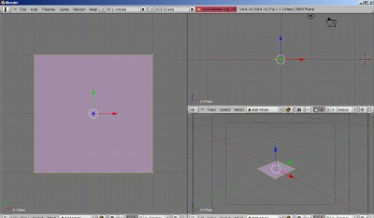
Рисунок 1
На рисунке изображена плоскость, в нашем случае – профиль фигуры вращения. И если этот профиль вращать, то может получиться – цилиндр, и выглядеть он будет так:
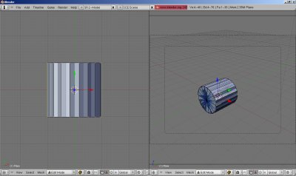
Рисунок 2
Поэтому бокал для шампанского и патрон для "Калашникова" отличаются только формой профиля – это с точки зрения 3D-модельер.

Bezier circle в blender

Упражнение 1.

Нам предстоит нарисовать профиль, используя сплайн, а за тем нарисованный нами профиль превратить в сетку, вращая его вокруг оси.
В нашем распоряжении имеются два вида сплайнов: Bezier и NURBS:
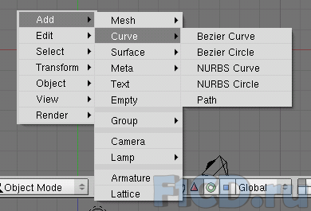
Рисунок 3
Они отличаются математическим алгоритмом. Добавляем в новую сцену Bezier Circle.
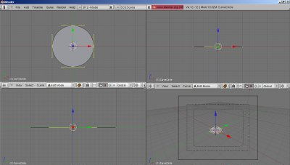
Рисунок 4
Как видно из рисунка – окружность состоит из четырех точек, от каждой точки на окружности отходят прямые, заканчивающиеся еще двумя точками. Помните из курса школьной геометрии, что такое касательная? Вот эта прямая и есть касательная к нашей окружности, именно они задают форму окружности, проходя только через одну точку на ней. Подвигайте эти прямые за разные точки (работа с точками сплайна ничем принципиально не отличается от работы с точками примитива, , посмотрите, как изменится форма правильной окружности.
Существуют несколько режимов отображения и управления сплайном.
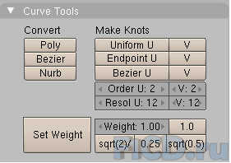
Рисунок 5
Мы не будем менять режим по умолчанию и будем работать с касательными. В нашей окружности четыре точки – этого не достаточно, чтобы сделать более или менее похожую на бокал форму, но вполне достаточно, чтобы наметить размер будущего бокала и основные его чести: ножку, верхнюю грань и дно бокала.
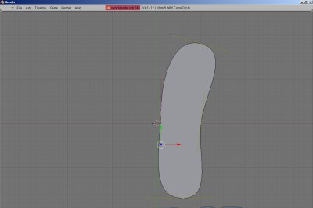
Рисунок 6
Согласитесь, мало похоже на бокал. Что же, выделяем все точки (A), и разбиваем заготовку на дополнительные направляющие (W / Subdivide). Точек стало в два раза больше, немного изменилась форма заготовки, простейшую инфузорию мы сделали, только нам нужен профиль бокала. Вооружаемся терпением, знаний и умений у нас достаточно, и двигаем точки, придавая заготовке нужную форму.
Если надо, разбивайте фигуру на дополнительные точки, но будьте осторожны, помните, что каждое разбиение слегка деформирует заготовку, но без дополнительных точек тоже не обойтись. Выделяйте точки, между которыми Вам нужна еще одна для более правильной формы, и разбивайте. Помните, что точка выбирается нажатием на правую кнопку мыши. Чтобы не измучить левую кнопку, пока Вы будете из инфузории лепить заготовку бокала, после того, как Вы выбрали точку, нажмите G, и просто передвигайте мышку по коврику, вслед за хвостатой подругой будут перемещаться и точки. Чтобы принять изменения формы, нажимайте на левую кнопку мышки, а чтобы отменить – правую. Достаточно удобно. Правда?
Получился вот такой профиль.
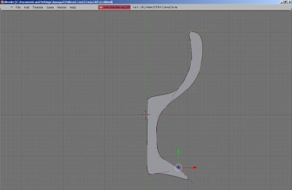
Рисунок 7

Из сплайна в сетку

Самое время сохранить все изменения. Потому что на следующем шаге мы превратим наш сплайн в сетку. Переходим в Object Mode, нажав Tab, затем нажимаем Alt+C, соглашаемся на конвертирование в Mesh. Сейчас, еще раз нажав на Tab, можете посмотреть, что случилось с нашей кривой. Она стала трехмерным объектом, правда, без высоты. Теперь опять выделяем все точки (нажимаем А). В меню Spin указываем количество градусов, на которые надо повернуть наш профиль. Как Вы уже поняли, можно создать часть бокала, или же анимировать его появление, но мы будем делать полный бокал, поэтому выставляем Spin равный 360 градусов:
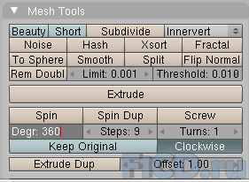
Рисунок 8
Теперь кликаем по кнопке и в одном из окон проекций указываем ось, которая и станет осью вращения нашего профиля. Получилось так.
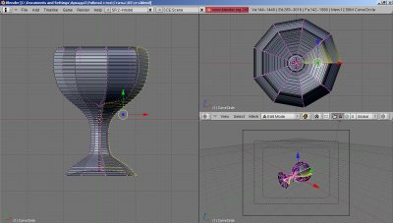
Рисунок 9
После некоторого косметического ремонта (A/W/Smooth) бокал стал выглядеть так:
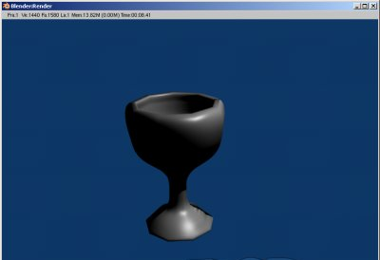
Рисунок 10
Задание 1.

Создать фужер
Рисунок 11

Фигуры пути в blender

Теперь перейдем ко второму приему сплайн-моделирования – фигуры пути. Эти фигуры схожи с только что нами рассмотренными фигурами вращения. У фигур пути есть также профиль, который двигается по некоторому маршруту. Таким методом можно создавать фоторамки, рамки для картин, карнизы, трассы для гоночных симуляторов.

Упражнение 2.

Мы будем создавать фоторамку. Нам потребуются два сплайна: один сплайн профиля, другой – пути.
Рамка у нас будет квадратная, в роли фотографии – плоскость, создадим фигуру пути. Нам нужно два сплайна – оба замкнутые. Сначала создадим сплайн пути. Добавляем в новую сцену окружность, как в предыдущем примере. Но сейчас выберем режим Poly и смотрим, во что деформировалась наша окружность. Прямоугольником назвать ее сложно, но уже и не окружность точно.
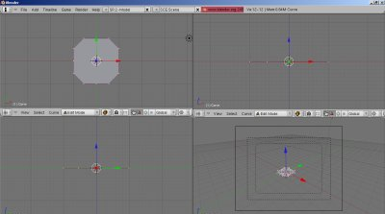
Рисунок 12
Далее проводим следующие операции: выбираем две точки около угла (с зажатым Shift кликаем правой кнопкой мыши по нужным точкам), добавляем еще одну точку (W / Subdivide), и добавленную точку перемещаем на угол сетки.
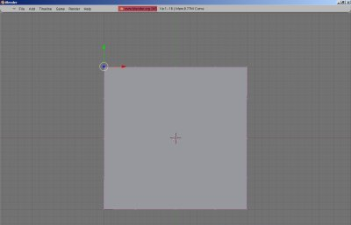
Рисунок 13
Собственно говоря, сплайн пути готов, теперь его, при желании, можно масштабировать и производить любые другие операции. Перед тем, как создать профиль, хотелось бы сказать пару слов об имени создаваемых объектов. Blender по умолчанию называет все объекты, так как они называются в меню Add, если мы добавляем в сцену несколько объектов одного класса, например, несколько коробок, или, как в нашем случае, несколько кривых, то и их имена будут состоять из имени класса объекта плюс порядковый номер.
Иногда можно не обращать на имена внимания, например, сцена состоит из одного объекта или же он в сцене уникальный, но бывают ситуации, когда необходимо знать, с каким именно объектом Вы работаете. Поэтому давайте созданному сплайну присвоим имя "Path".
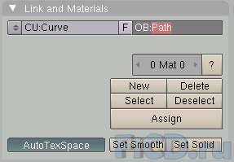
Рисунок 14
Теперь наш сплайн имеет свое уникальное имя. И вообще, в своих проектах старайтесь всегда присваивать объектам индивидуальные значимые имена.
Давайте теперь создавать профиль. Только не забудьте выйти из Edit Mode, нажав Tab. Добавьте в сцену еще одну окружность, и давайте сразу переименуем ее в "profile". Этот объект, являющийся профилем Вашей рамки редактируйте по собственному усмотрению.
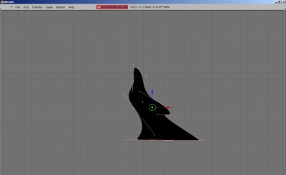
Рисунок 15
Теперь снова возвращаемся в Object Mode, выбираем объект Path и в BevOb вписываем имя объекта-профиля – Profile. Получилась такая вот рамка:
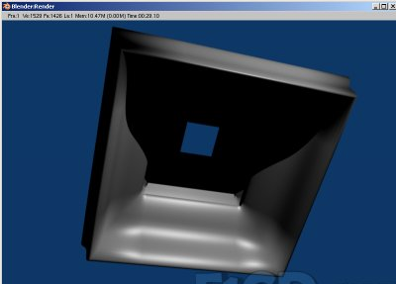
Рисунок 16
Задание 2.

Создаем булавку. Этот простейший пример, покажет как создать объект, задав сечение и путь
начните с новой сцены клавишами . Очистите сцену от плоскости, клавишей.
Рисунок 17
Добавим сечение для нашей булавки: Пробел>ADD>Curve>Bezier Circle. В качестве сечения, можно также использовать Nurbs Circle, Nurbs Curve и Bezier Curve, все зависит от того, что вы моделируете.
Выйдите из режима редактирования, клавиша .
Рисунок 18
Создадим путь для сечения: Пробел>ADD>Curve>Bezier Curve
Как путь, можно использовать Nurbs Curve, Bezier Curve или Path.
Не выходя из режима редактирования, выделим крайнюю, основную вершину и добавим новые вершины, кликая левой кнопкой мыши и удерживая клавишу .
Рисунок 19
Чтобы иметь возможность, перемещать вершины кривой в трех измерениях, в окне с кнопками редактирования , в панели Curve and Surface, нажмите кнопку 3D:
Рисунок 20
Выбрав основную вершину кривой и/или вспомогательные вершины на касательной, перемещаем их ( + мышь) и добиваемся приблизительно такой формы:
Рисунок 21
После того, как кривая приобрела необходимую форму, выйдите из режима редактирования . Теперь нам необходимо узнать имя объекта, который у нас будет сечением. Выделяем наше кольцо, которое мы создали ранее и в окне с кнопками редактирования (), точнее, на панели Link and Materials в тектовом поле OB: находим название объекта:
Рисунок 22
Итак, в данном случае, кольцо называется CurveCircle. Но вы, при желании, можете изменить название: просто кликните левой кнопкой мыши по названию, появится красный курсор, сотрите старое имя и введите новое.Теперь выделим путь, и в том же окне редактирования, в панели Curve and Surface, кликаем левой кнопкой мыши по текстовому полю BevOb:, и вводим имя нашего кольца-сечения, т. е. CurveCircle (или другое, если вы его переименовали).
Рисунок 23
Все названия, в Блендере, чувствительны к регистру! Названия Circle и circle - разные.

После ввода, нажмите . И путь должен приобрести такой вид:
Рисунок 24
Вот, в принципе, и все. Остается конвертировать булавку в меш-объект (), сделать остриё и добавить материал:
Рисунок 25
Контрольные вопросы

- Сплайн это….
- Назовите приемы сплайн моделирования.
- Как разбить фигуру на дополнительные точки?
- Как превратить сплайн в сетку?
- Как добавить сечение?

